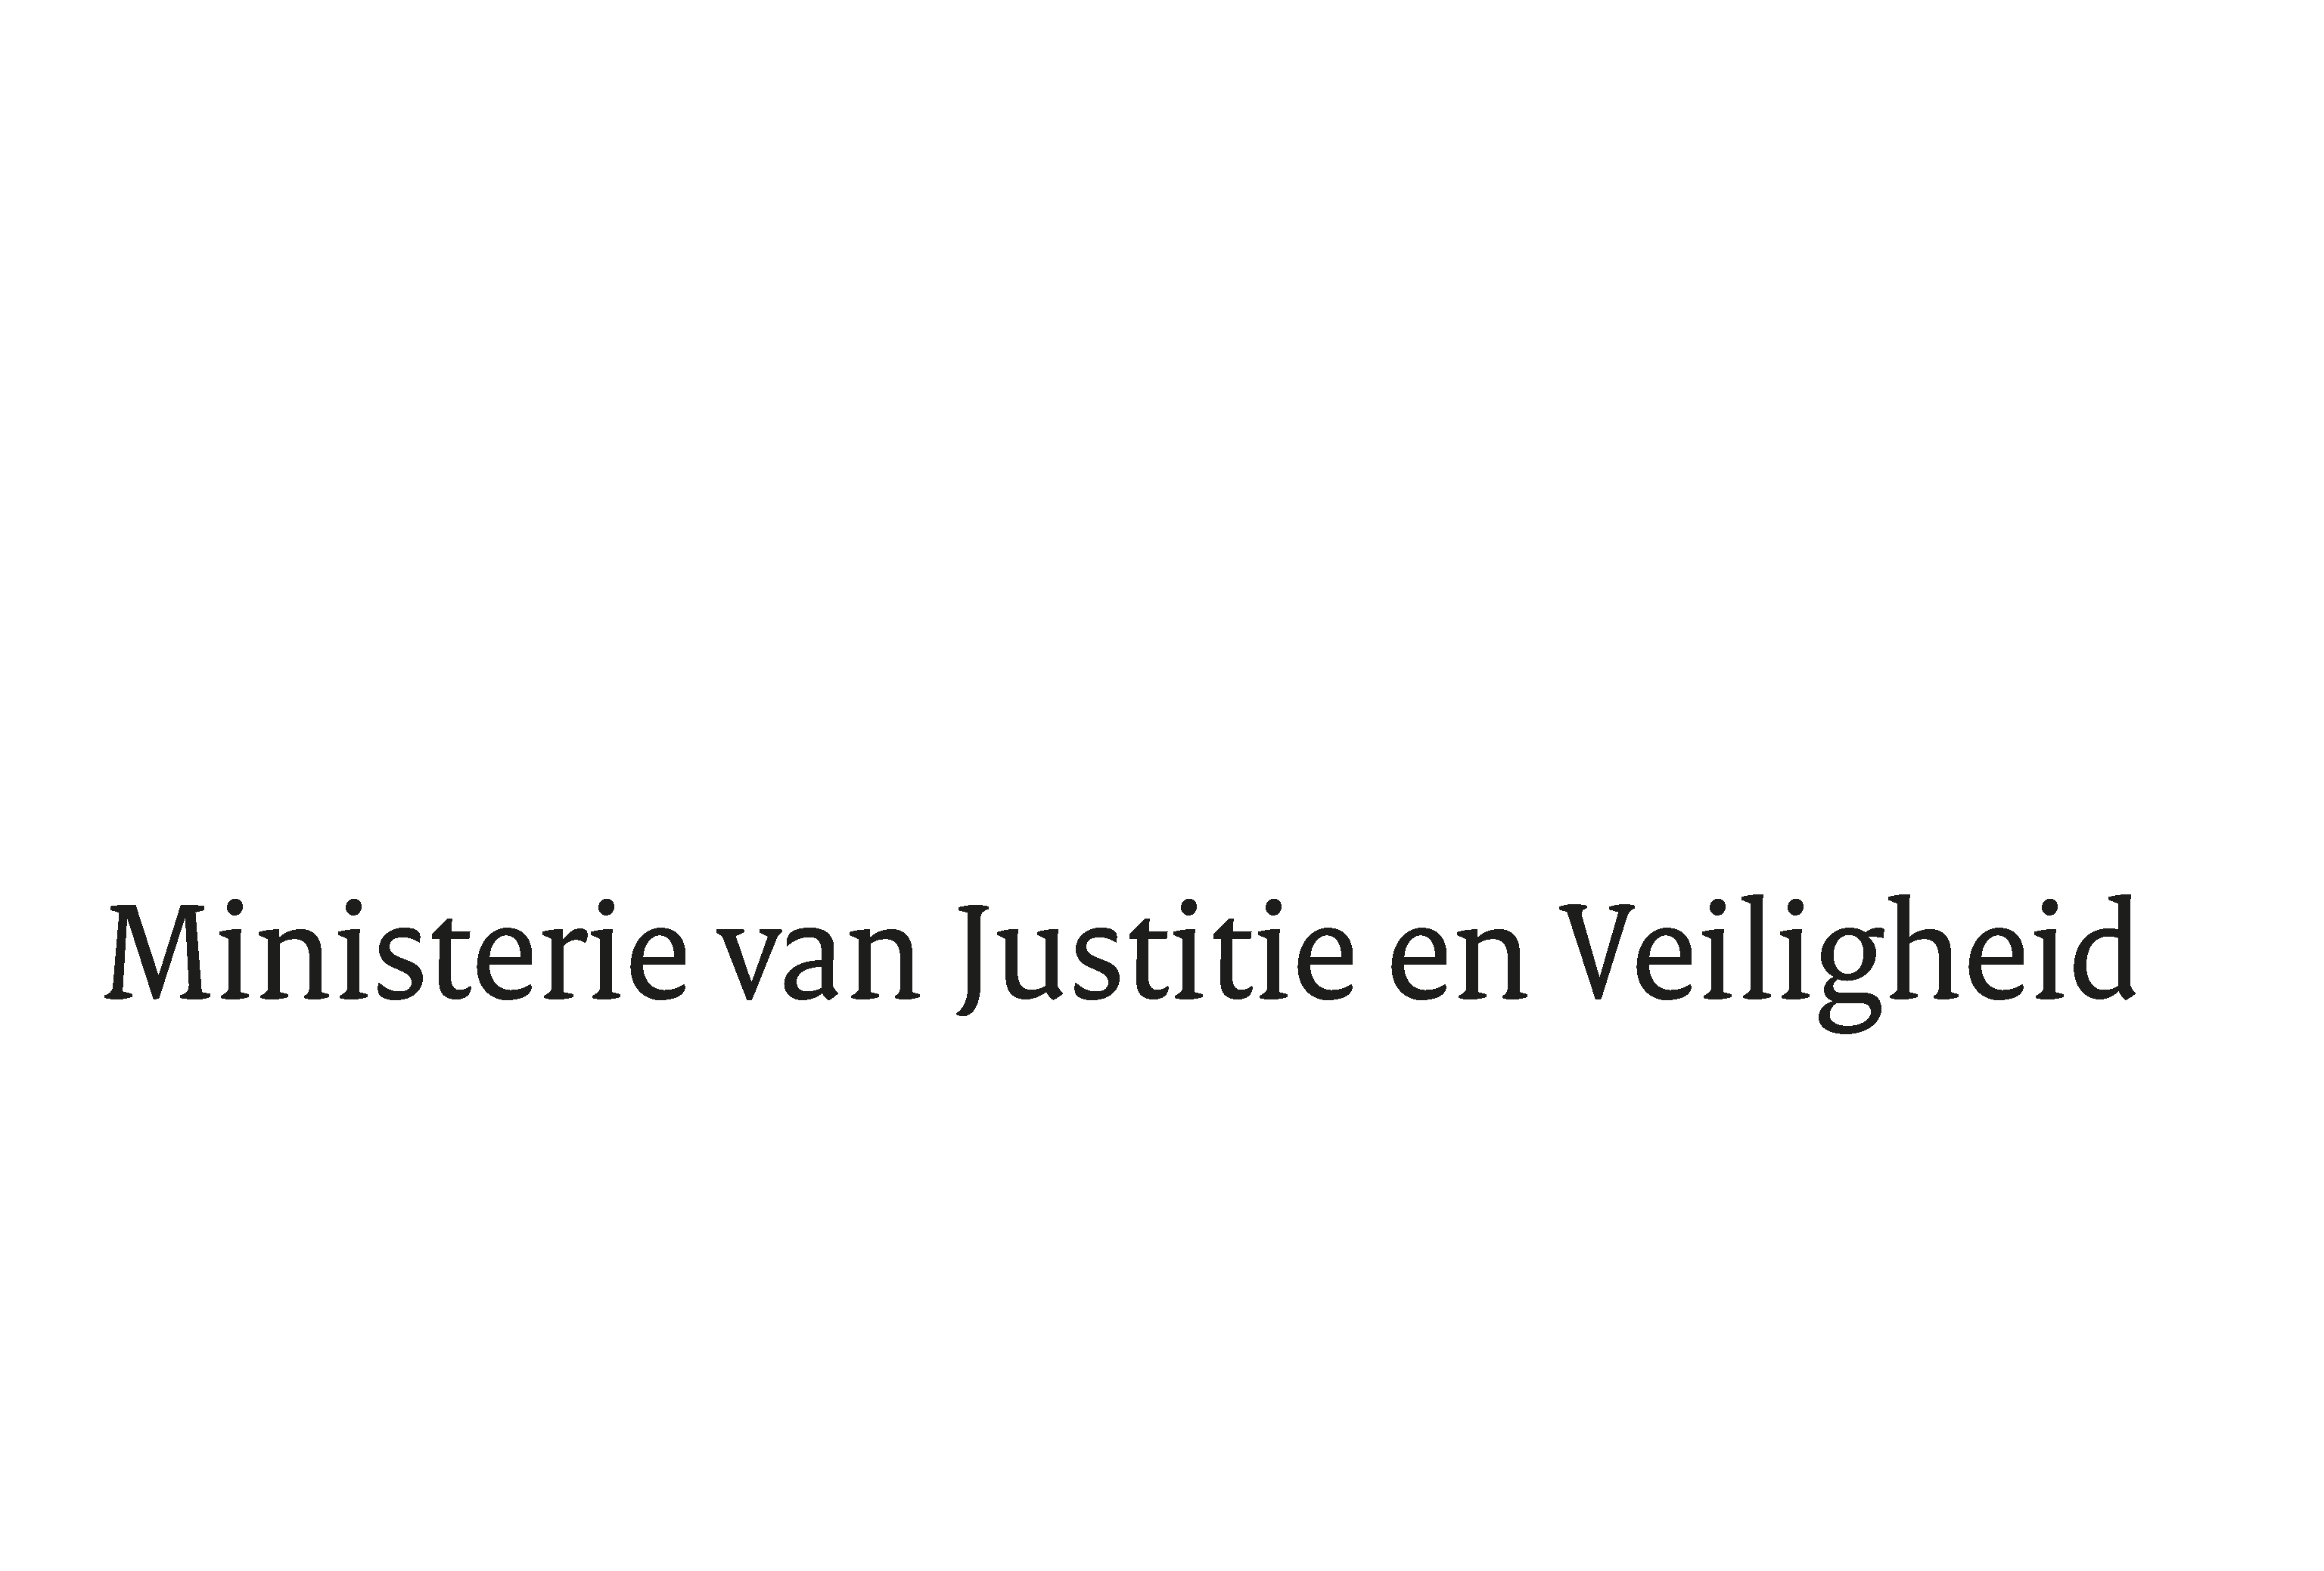

> Retouradres Postbus 20301 2500 EH Den Haag
Aan de Voorzitter van de Tweede Kamer
der Staten-Generaal
Postbus 20018
2500 EA DEN HAAG

Datum | 25 januari 2022
Onderwerp | Antwoorden op schriftelijke vragen inzake het Ontwerpbesluit houdende bestendiging van de toepasselijkheid op vluchten binnen de EU van de PNR-wet
Directie Wetgeving en Juridische Zaken
Sector Staats- en Bestuursrecht

Turfmarkt 147
2511 DP Den Haag
Postbus 20301
2500 EH Den Haag
www.rijksoverheid.nl/jenv

Ons kenmerk
3798022

Uw kenmerk
134961
Bijlagen
3

Bij beantwoording de datum en ons kenmerk vermelden. Wilt u slechts één zaak in uw brief behandelen.

Hierbij ontvangt u de antwoorden op de vragen van de vaste commissie voor Justitie en Veiligheid met betrekking tot mijn brief van 12 november 2021 inzake Voorhang ontwerpbesluit houdende bestendiging van de toepasselijkheid op vluchten binnen de Europese Unie van de Wet gebruik van passagiersgegevens voor de bestrijding van terroristische en ernstige misdrijven (Kamerstuk 34961, nr. 30).

In de vragen van de vaste commissie voor Justitie en Veiligheid wordt ook geïnformeerd naar het advies van de Autoriteit Persoonsgegevens (AP) over voornoemd ontwerpbesluit. Dit advies heb ik inmiddels op 3 januari jongstleden ontvangen. Het advies van de AP alsook mijn appreciatie daarvan, treft u tevens hierbij aan zodat u deze stukken desgewenst kunt betrekken bij het schriftelijk overleg over het ontwerpbesluit.

Een afschrift van deze brief heb ik gezonden aan de voorzitter van de Eerste Kamer der Staten-Generaal.

De Minister van Justitie en Veiligheid,

D. Yeşilgöz-Zegerius

